【生命迈幼·以研促教】研讨中学习，分享中成长

《指南》指出：幼儿的语言能力是在交流和运用的过程中发展起来的，3-6岁是幼儿语言发展的重要时期。为进一步提高教师语言领域活动的组织与实施能力，更好的培养瑜幼宝贝们的语言发展能力，2021年4月，在郭晗烨老师的组织下，迈幼瑜憬湾分园进行了语言教学活动的相关研讨学习。
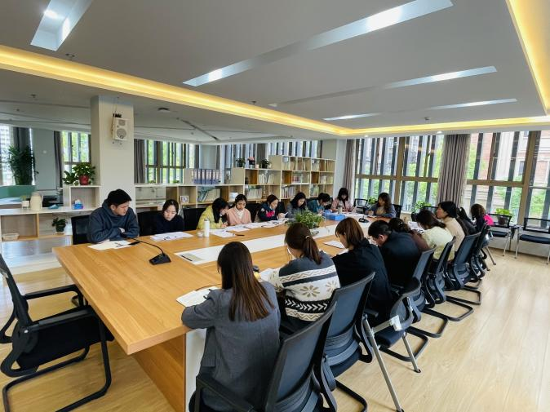
环节一：现状梳理，发现问题。
首先，郭老师带领老师们从语言教学活动的现状进行梳理，并从中发现问题。其次与老师们谈了语言活动的类型有哪些？探讨时老师们能够结合自己在语言教学活动中遇到的问题表达看法。
小一班侯老师：在语言活动中，如何使用指导语自然的过渡各环节？
小二班金老师：如何在语言活动中使用游戏化的情景抓住幼儿的兴趣点？
小四班刘老师：如何适宜的分配语言活动的各环节时间？
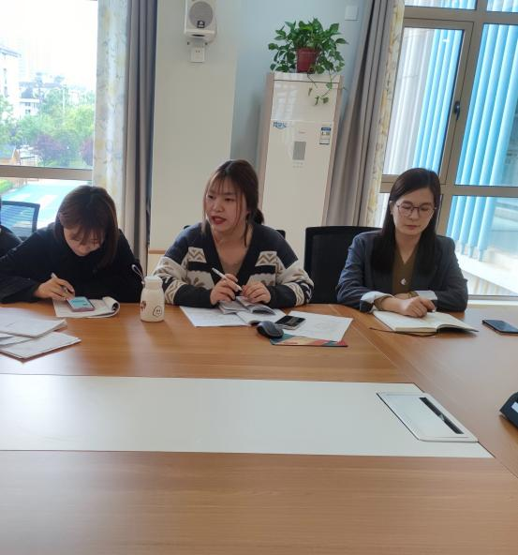
环节二：基于问题开展语言研讨。
基于老师们在语言活动中遇到的问题，郭老师带领大家以细研《3-6岁儿童学习与发展指南》为途径，聚焦语言领域核心经验的学习与探讨。学习过程中老师们认真倾听，共同学习，并做好笔记。通过对《指南》的再次学习，巩固了老师们语言领域的专业知识。
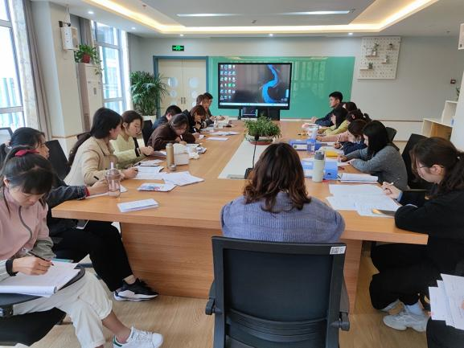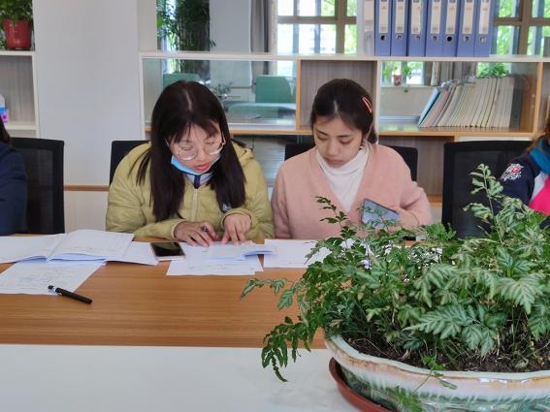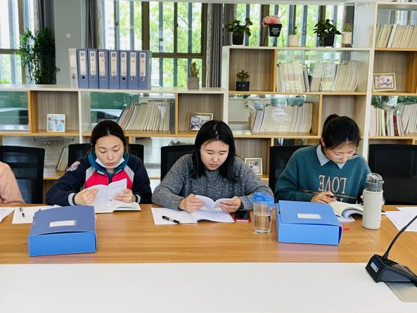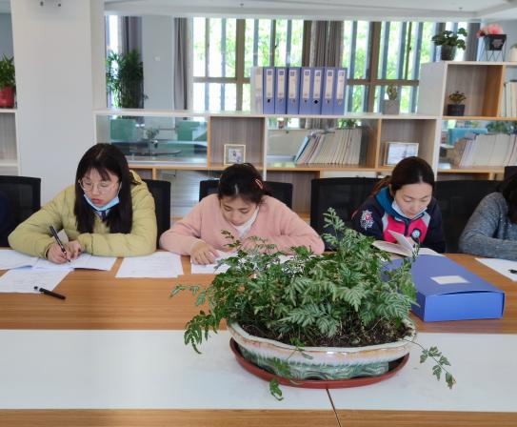
环节三：观摩语言教学活动
观摩小班语言教学活动《快乐一家》后，老师们发表了自己对于此节语言活动的看法与收获。
谈蕾老师：活动中教师利用谜语、情景、自制绘本、游戏等多种形式，把幼儿带到轻松愉快的活动氛围。整节活动小朋友的参与度很高，教师用游戏化的方式抓住幼儿的兴趣让他们在游戏中学习，学习中游戏，活动形式多样。
王静老师：教师在活动的开头利用了较长时间，活动的导入部分可以适当减少时间。视频中老师只讲述了一遍故事，可以多给幼儿倾听故事与表达的机会。整节活动教师的教态很好、亲和力强，充分的教学准备和对活动经验的铺垫都是其教学亮点。
语言组组长韩倩老师：这节活动的形式比较不同，以往教师们在开展语言活动时导入部分时间短，比较着重活动的后期，而该教师活动的导入和前期铺垫较多，并在活动中让幼儿运用多感官进行感知。整节活动的教学准备充分，教具丰富形象，活动中的亮点值得我们结合自身进行反思和学习。
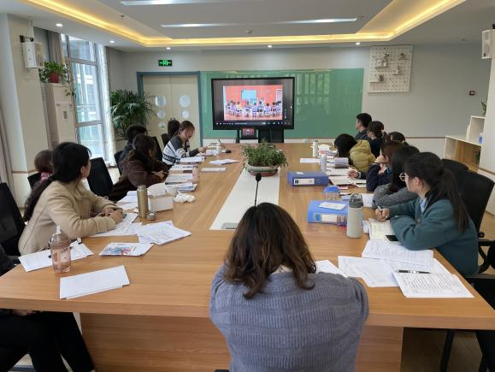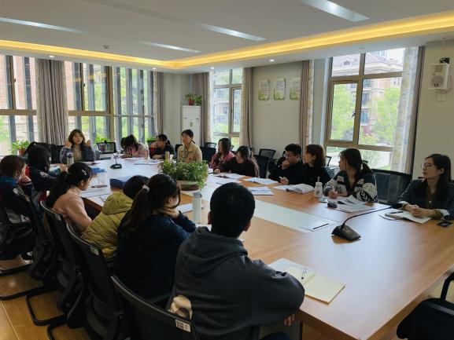
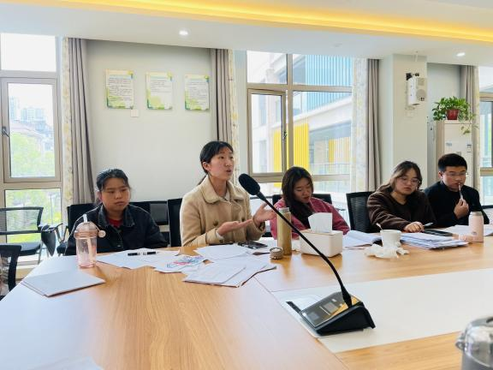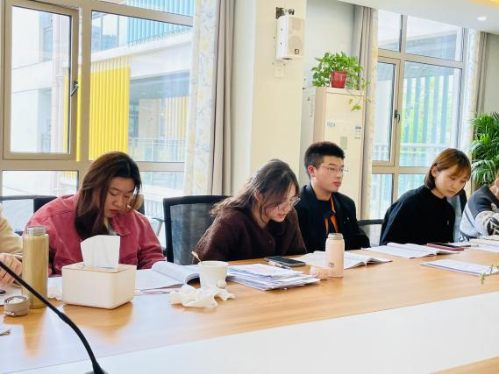
魏园长针对本次教学事例中教师的教态、教学的设计、活动的感染力等方面进行了细致的评价与分析。并强调语言教学活动要根据幼儿年龄特点预设目标、定位要准确，更要明确活动重难点。并表示如何上好一节教学活动始终值得我们学习，鼓励教师要将所看所思所想最终落实到实践，不断提升教育教学能力。
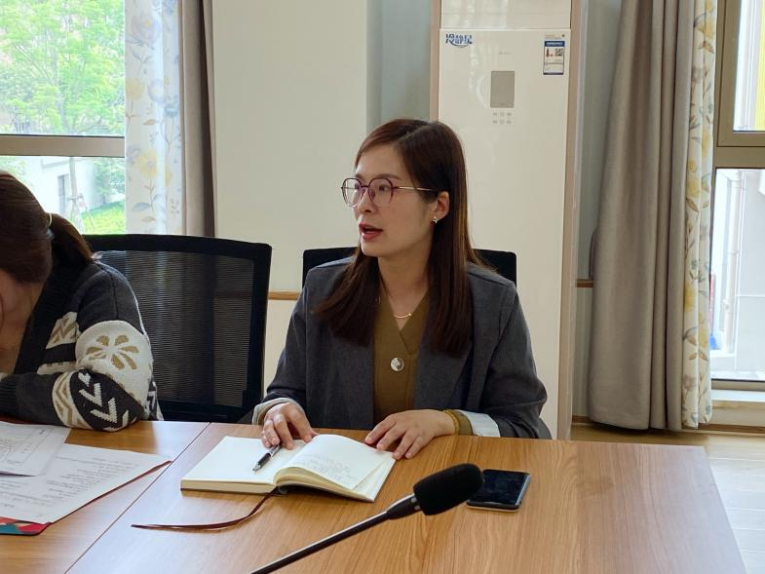
本次学习，教师们都积极参与其中畅所欲言，也对语言活动的开展有了新的认识和反思，促进了老师成长。
教育不是知识的填塞，教育意味着一棵树摇动另一棵树，一朵云推动另一朵云，一个灵魂唤醒另一个灵魂。在提高专业能力的道路上，我们从未停止脚步。我们相信，研磨学习是为了提升，而提升则是为了让我们更加坚定的前行！

南京市栖霞区迈幼瑜憬湾分园
2021.4.24

